SVM

**PARTE 1**

SPAM

Métrica? Aquí utilizamos el accuracy. En la vida real nos interesa probablemente no tener una tasa FP baja (correos buenos que los manda a SPAM).

Clasificación no muy desbalanceada.

0: 30 NO SPAM

1: 21 SPAM

Probablemente, no nos dice cúal es cúal.

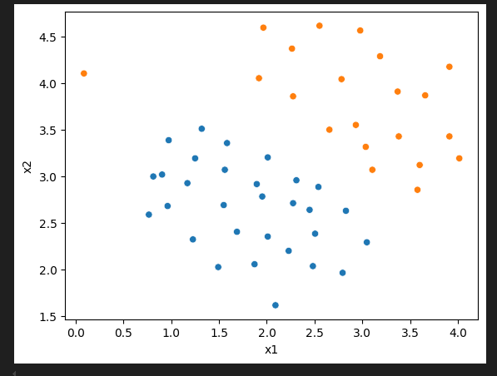

LinearSVC C=1 Acc = 0.98

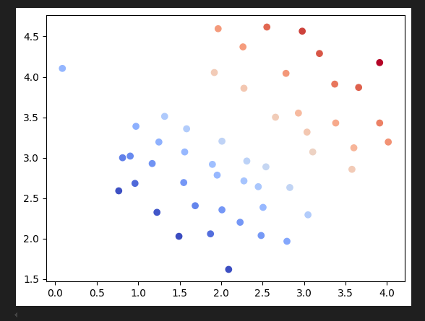

LinearSVC C=1000

Acc on X (train) = 1

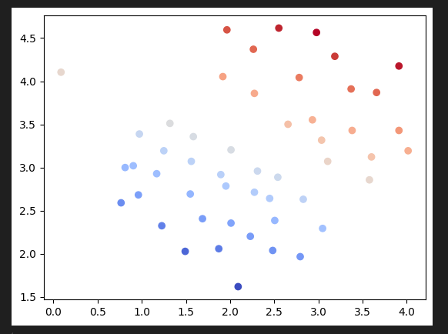

**PARTE 2**

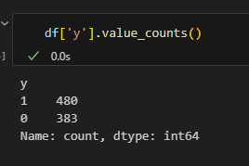

Nos olvidamos de lo del SPAM y nos centramos en el algoritmo.

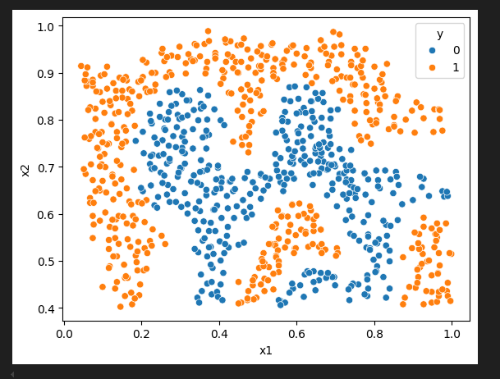

Kernel no lineal.